学生学号 | 0121708910325 | 实验课成绩

武汉理工大学
学 生 实 验 报 告 书

实验课程名称 软件测试
开 课 学 院 计算机科学与技术学院
指导老师姓名 孙玉芬
学 生 姓 名 郭亚文
学生专业班级 计算机1701

2019 — 2020 学年 第 二 学期

实验课程名称： 软件测试
实验项目名称 | 结构性测试 |  |  | 实验成绩
实验者 | 郭亚文 | 专业班级 | 计算机1701 | 组别
同组者 |  |  |  | 实验日期 | 20年 4月15日
第一部分：实验分析与设计（可加页）
- 实验内容描述（问题域描述）
(1) 修改实验一完成的程序，使之只包含结构化程序设计构造；
(2) 画出程序图，并计算圈复杂度；
(3) 采用基路径方法，设计测试用例，要求写出每个测试用例的执行路径（用语句编号表示），根据设计的测试用例对程序进行测试；
(4) 采用定义/使用测试方法，列出程序中每个变量的定义-使用路径，并指明此路径是否是变量的定义清除路径。

- 实验基本原理与设计（包括实验方案设计，实验手段的确定，试验步骤等，用硬件逻辑或者算法描述）
（1）基路径测试技术
1、从程序代码生成程序图
2、计算圈复杂度
3、确定基路径集合
选择一个基线路径，对应某个“正常案例”程序执行，使得该路径具有尽可能多的判断节点，然后重新回溯基线路径，依次“翻转”每个判断点
4、设计测试用例

（2）数据流测试技术
程序数据流视角：程序是一个程序元素对数据访问的过程
数据流关系：数据“定义—使用”对
定义节点（DEF(v,n)）:执行时，与该变量关联的存储单元的内容会改变（输入语句，赋值语句，循环控制语句和过程调用）
使用节点（USE（v,n））: 执行时，与该变量关联的存储单元的内容保持不变（输出语句，赋值语句，条件语句、循环控制语句和过程调用）
定义-使用路径：关于变量v的定义-使用路径是PATHS(P)中的路径，使得对某个 v∈V，存在定义和使用节点DEF(v,m)和USE(v,n)，使得m和n是该路径的最初和最终节点。
定义清除路径：关于变量v的定义-清除路径是具有最初和最终节点DEF(v,m)和USE(v,n)的PATH(P)中的路径，使得该路径中没有其他节点是v的定义节点。
定义使用路径和定义清除路径描述了跨从值被定义的点到值被使用的点的源语句的数据流。不是定义清除的定义-使用路径，是潜在有问题的地方。

三、主要仪器设备及耗材
PC机，要求安装windows操作系统和Office工具

第二部分：实验调试与结果分析（可加页）
- 调试过程（包括调试方法描述、实验数据记录，实验现象记录，实验过程发现的问题等）
（1）基路径测试方法
先按照程序将程序图画出（见附页），可以得到圈复杂度 e-n+2=6,即该程序图的圈复杂度为6，然后按照基路径测试方法写出每个测试用例的执行路径，并设计测试用例（见附页），接着根据设计的测试用例对程序进行测试。
测试没有发现程序错误。

（2）数据流测试方法
先列出隔一日问题变量的定义使用节点
变量 | 定义节点 | 使用节点
days | 1 | 8、10、14
index | 4、5 | 8、10、14
year | 1、16 | 3、6、16、19
message | 7、9、12、19 | 20
month | 1、17、18 | 8、10、14、15、17、19
day | 1、11、13、14 | 8、10、11、13、19
然后写出全部变量的所有的定义-使用路径，并在表中指明每个路径是否为定义清除路径，定义-使用路径表见附页。

- 实验结果及分析（包括结果描述、实验现象分析、影响因素讨论、综合分析和结论等）
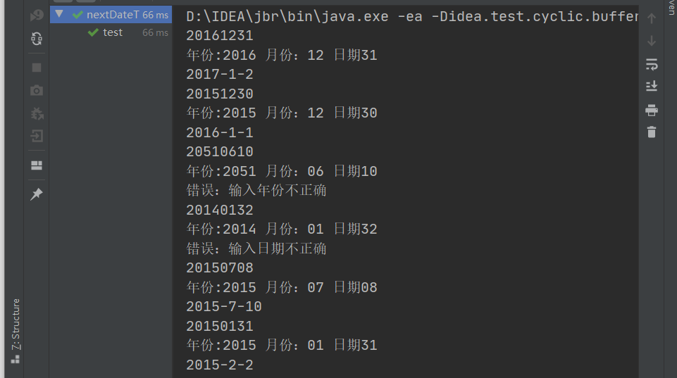
六个测试用例通过了测试，没有发现错。经过调试，测试用例是按照定义-使用路径进行运行，但是定义清除路径并不多，可能存在潜在的问题。

- 实验小结、建议及体会
通过本次实验，自己根据程序图以及定义使用路径自己设计了测试用例，真正的根据基路径和数据流分析测试方法的思想原理取设计测试用例，对程序进行了结构性测试。整个过程让我回顾复习了基路径和数据流测试方法的具体用法和设计流程，让我更加熟悉了这两个方法，同时也对这两个方法的利弊有了更加深刻的理解，让我真正理解到了测试用例是如何运作的，同时也增强了自己的实践操作能力。

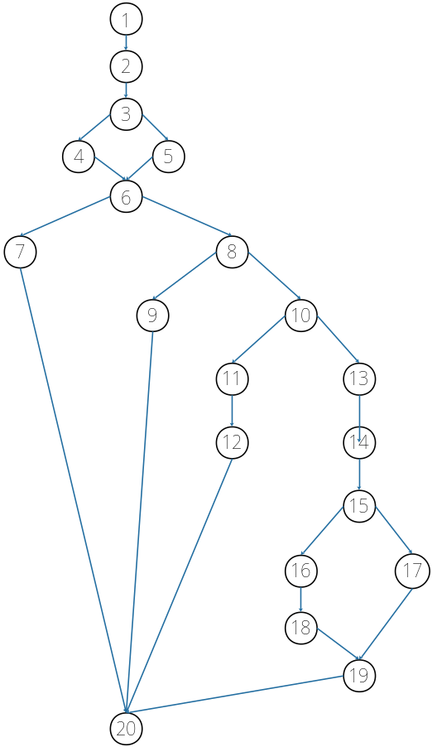
程序图

序号 | 执行路径 | 测试用例
P1 | 1,2,3,4,6,8,10,13,14,15,16,18,19,20 | 20161231
P2 | 1,2,3,5,6,8,10,13,14,15,16,18,19,20 | 20151230
P3 | 1,2,3,5,6,7,20 | 20510610
P4 | 1,2,3,5,6,8,9,20 | 20140132
P5 | 1,2,3,5,6,8,10,11,12,20 | 20150708
P6 | 1,2,3,5,6,8,10,13,14,15,17,19,20 | 20150131
执行路径和对应测试用例表

变量 | 路径（开始、结束）节点 | 是定义清除吗？
days | 1，8 | N
days | 1，10 | N
days | 1，14 | N
Index | 4，8 | N
Index | 4，10 | N
Index | 4，14 | N
Index | 5，8 | N
Index | 5，10 | N
Index | 5，14 | N
year | 1，3 | N
year | 1，6 | N
year | 1，16 | N
year | 1，19 | N
year | 16，19 | N
message | 7，20 | N
message | 9，20 | N
message | 12，20 | N
message | 19，20 | Y
month | 1，8 | N
month | 1，10 | N
month | 1，14 | N
month | 1，15 | N
month | 1，17 | N
month | 1，19 | N
month | 17，19 | Y
month | 18，19 | Y
day | 1，8 | N
day | 1，10 | N
day | 1，11 | N
day | 1，13 | N
day | 1，19 | N
day | 13，19 | N
day | 14，19 | N

决策表的等价类划分
Y0 | <1900 | M0 | <1 | D0 | <1
Y1 | 闰年 | M1 | 2月 | D1 | 1~26
Y2 | 平年 | M2 | 30天月 | D2 | 27
Y3 | >2050 | M3 | 除12月的31天月 | D3 | 28
Y4 |  | M4 | 12月 | D4 | 29
 |  | M5 | >12 | D5 | 30
 |  |  |  | D6 | 31
 |  |  |  | D7 | >31

 | 1 | 2 | 3 | 4 | 5 | 6 | 7 | 8 | 9
月份范围 | M0 | M5 | M1 | M1 | M1 | M1 | M1 | M2 | M2
日期范围 | ----- | ----- | D0,D5  D6,D7 | D1 | D1 | D2,D3 | D3,D4 | D0,D6  D7 | D1,D2  D3
年份范围 | ----- | ----- | ------ | Y1,Y2 | Y3,Y0 | Y2 | Y1 | ----- | Y1,Y2
动作
不可能情况 | √ | √ | √ |  | √ |  |  | √
日期加 二 |  |  |  | √ |  | √ | √ |  | √
月份加 一 |  |  |  |  |  | √ | √
年份加 一

 | 10 | 11 | 12 | 13 | 14 | 15 | 16 | 17
月份范围 | M2 | M2 | M2 | M3 | M3 | M3 | M3 | M3
日期范围 | D1,D2  D3 | D4,D5 | D4,D5 | D0,D7 | D1,D2  D3,D4 | D1,D2  D3,D4 | D5,D6 | D5,D6
年份范围 | Y0,Y3 | Y1,Y2 | Y0,Y3 | ------ | Y1,Y2 | Y0,Y3 | Y1,Y2 | Y0,Y3
动作
不可能情况 | √ |  | √ | √ |  | √ |  | √
日期加 二 |  | √ |  |  | √ |  | √
月份加 一 |  | √ |  |  |  |  | √
年份加 一

 | 18 | 19 | 20 | 21 | 22
月份范围 | M4 | M4 | M4 | M4 | M4
日期范围 | D0,D7 | D1,D2  D3,D4 | D1,D2  D3,D4 | D5,D6 | D5,D6
年份范围 | ------ | Y1,Y2 | Y0,Y3 | Y1,Y2 | Y0,Y3
动作
不可能情况 | √ |  | √ |  | √
日期加 二 |  | √ |  | √
月份加 一 |  |  |  | √
年份加 一 |  |  |  | √

isleap
序号 | 执行路径 | 测试用例
P1 | 59，60，61，69 | 2008
P2 | 59，60，63，64，68，69 | 2000
P3 | 59，60，63，67，68，69 | 1999

GetNextdate
序号 | 执行路径 | 测试用例
P1 | 71，73，74，87 | 20080715
P2 | 71，73，77，78，79，80，81，85，87 | 20070731
P3 | 71，73，77，78，79，84，85，87 | 20071231

validate
序号 | 执行路径 | 测试用例
P1 | 37,38,39,40,42,43,44,46,47,48,50,54,55,56 | 21001300
P2 | 37,38,41,42,43,44,46,47,48,50,54,55,56 | 20151230
P3 | 37,38,39,40,42,43,44,46,49,50,54,55,56 | 20510010
P4 | 37,38,41,42,43,44,46,49,50,54,55,56 | 20140031
P5 | 37,38,39,40,42,45,46,47,48,50,54,55,56 | 18901232
P6 | 37,38,41,42,45,46,47,48,50,54,55,56 | 20150100
P7 | 37,38,39,40,42,45,46,49,50,54,55,56 | 18001231
P8 | 37,41,40,42,45,46,49,50,51,55,56 | 20151230

isleap
变量 | 路径（开始、结束）节点 | 是定义清除吗？
nyear | 58，60 | Y
nyear | 58，63 | Y
flag | 61，69 | N
flag | 64，69 | N
flag | 67，69 | Y

getnextdate
变量 | 路径（开始、结束）节点 | 是定义清除吗？
nday | 71，73 | Y
nday | 71，74 | Y
nday | 71，77 | N
nday | 71，87 | N
nday | 74，77 | Y
nday | 74，87 | N
nday | 77，87 | N
nday | 78，87 | Y
nmonth | 71，73 | Y
nmonth | 71，78 | Y
nmonth | 71，79 | Y
nmonth | 71，84 | N
nmonth | 71，87 | N
nmonth | 81，84 | Y
nmonth | 81，87 | N
nmonth | 84，87 | Y
nyear | 71，80 | Y
nyear | 71，87 | N
nyear | 80，87 | Y
days | 71，73 | Y
days | 71，78 | Y

validate
变量 | 路径（开始、结束）节点 | 是定义清除吗？
nyear | 36，38 | Y
nmonth | 36，42 | Y
nmonth | 36，46 | Y
nday | 36，46 | Y
days | 36，46 | Y
dayOKr | 37，50 | N
 | 47，50 | Y
monthOK | 37，50 | N
 | 43，50 | Y
yearOK | 37，50 | N
yearOK | 39，50 | Y

